

V Всероссийский фотоконкурс
«МОЙ ПИТОМЕЦ!»
(актуально до 10 апреля 2026 г.)

Здравствуйте!

Приглашаем всех желающих (детей и взрослых) принять участие в 5 (юбилейном) Всероссийском фотоконкурсе, который посвящен «любимцам семьи» - домашним животным.

Участие простое. Для участия необходимо направить до 10 апреля 2026 г. (включительно) заявку и фотографию, на которой изображен домашний питомец. Также допускаются фотографии одного хозяина со своим животным. Возрастных ограничений нет. Каждый автор может направить только одну фотографию одного животного. Участие бесплатное и безвозмездное.

О НАГРАЖДЕНИИ:

- Каждый финалист голосования получает электронный Сертификат Всероссийского уровня. Финалистом признается автор, который привлечет в общественном голосовании от 50 голосов. Куратор награждается электронным Благодарственным письмом при участии от 10 финалистов голосования.
- Будет определено четыре Победителя по итогам общественного голосования и оценки Жюри. Они получат Дипломы и денежные Призы (по 2500 рублей) на покупку кормов для своего животного. Дипломами будут награждены и Кураторы Победителей.

!ВАЖНАЯ ИНФОРМАЦИЯ!  Всероссийский конкурс «МОЙ ПИТОМЕЦ!» включен в Перечень олимпиад и иных интеллектуальных и творческих конкурсов на 2025/26 учебный год Министерства просвещения РФ (Приказ № 639 от 31 августа 2025 г.). | 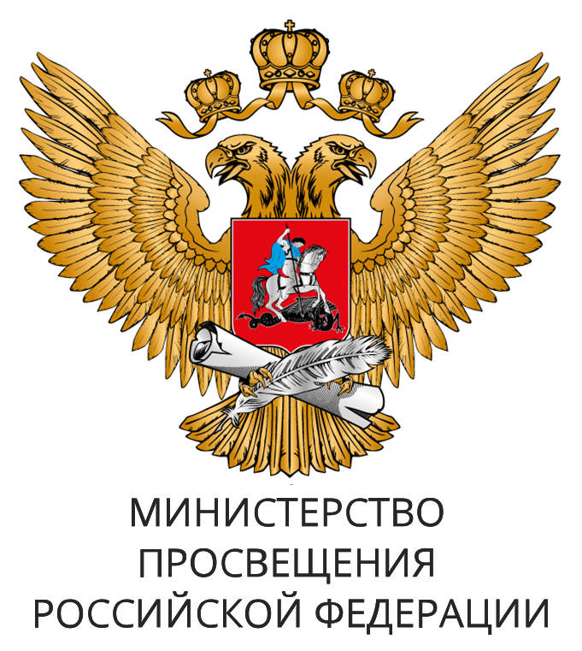

Участие в Конкурсе и в голосовании полностью добровольное. С фотографиями участников предыдущих Конкурсов можно познакомиться на интернет-сайте redkniga-deti.ru в разделе «Мой питомец».

СРОКИ ПРОВЕДЕНИЯ КОНКУРСА (могут вноситься изменения):

- До 10 апреля 2026 г. - приём заявок и работ.
- До 10 мая 2026 г. - публикация работ для общественного голосования в группе ВК vk.com/dobroeinfo .
- С 10 по 30 мая 2026 г. - общественное голосование.
- С 5 по 15 июня 2026 г. - экспертная оценка Жюри.
- После 15 июня 2026 г. - публикация итогов и награждение Победителей, рассылка Сертификатов/Благодарственных писем.

ПОРЯДОК УЧАСТИЯ В КОНКУРСЕ:

1) Необходимо заполнить заявку по форме в текстовом виде в файле word. В наименовании файла указывается электронный адрес, с которого направляется заявка.

Регион (наименование)
Общее количество фотографий
Наименование организации | При участии от организации
Полное ФИО контактного лица/куратора
Откуда Вы узнали о данном Конкурсе? (или кто Вам порекомендовал принять участие?)
Проинформировали ли Вы своих знакомых и коллег из других организаций о данном Конкурсе? (если да, указать примерное количество)

2) Необходимо подготовить четкие фотографии, на которых изображены домашние животные, в формате JPEG (.jpg).

В наименовании файла фотографии обязательно указывается одно полное ФИО владельца питомца (тире) Кличка животного (не более двух слов). Например: Иванов Иван Иванович - Дружок.

Обратите внимание:
- Принимаются только индивидуальные фотографии (должно быть изображено одно животное). Допускается наличие на фотографии одного человека (хозяина). В том числе не должно быть любых изображений других людей или животных рядом/на заднем плане.
- От каждого участника принимается только одна фотография с изображением одного животного.
- Фотографии не должны нарушать права и достоинства граждан, и не противоречить Законодательству РФ и условиям настоящего Положения.
- Не должно быть любой рекламы (коммерческой, политической, религиозной) или других материалов, запрещенных Законодательством РФ, или с возрастными ограничениями.

- Каждая фотография должна быть полноцветной (черно-белые или однотонные не принимаются) и прямоугольной.

- Фон за участником должен быть четким и нейтральным (не должно быть любых надписей, слов или отдельных букв, цифр). Также не должно быть надписей и отдельных букв, цифр в сюжете фотографии: на одежде, элементах внешнего вида и т.д..

- Акцент должен делаться на изображении животного, а не на фон. Лишний фон будет убираться (обрезан).
- На самой фотографии не должно быть никаких буквенных или цифровых надписей, рамок или черных/размытых полей, а также повреждений.
- Фотографии должны быть в формате JPEG (.jpg), размер - не более 3 Мб. В других форматах, к примеру, в PDF (.pdf), фотографии приниматься не будут.

- Не допускаются фотографии, созданные или отредактированные с помощью компьютерных программ. Также не принимаются фотоколлажи.
- Фотографии должны быть отдельными файлами, а не находиться внутри файла word.

!Будьте внимательны: Фотографии индивидуально не рецензируются (не направляются уведомления об ошибках). Работы, не соответствующие вышеуказанным требованиям, в голосовании принимать участие не будут (без уведомления). Также будут отклонены фотографии, в наименованиях файлов которых отсутствуют ФИО и/или Кличка животного. Перед отправкой документов перепроверьте их и убедитесь, что они оформлены и соответствую требованиям, изложенным в данном Положении!

3) Направить все фотографии и заявку необходимо до 10 апреля 2026 г. (включительно) на электронный адрес konkurs-blago@mail.ru, в теме письма нужно указать «Конкурс фотографий животных».

Публикация фотографий для общественного голосования будет идти до 10 мая 2026 г.. Рассылка Сертификатов/Благодарственных писем будет произведена после подведения итогов Конкурса.

Итоги публикуются в основной группе ИА «Доброе Инфо» ВКонтакте по ссылке vk.com/konkursblago, на сайте tolkodobroe.info (раздел «Итоги конкурсных программ»).

!Будьте внимательны: заявки и работы направляются на konkurs-blago@mail.ru, а вопросы по участию на blago-konkurs@mail.ru. От представителей одной организации все документы должны быть направлены с единого электронного адреса!

Также необходимо обязательно ознакомиться с разделом «Отдельные положения» - на 7 странице.
ПОРЯДОК ОПРЕДЕЛЕНИЯ ПОБЕДИТЕЛЕЙ:

В Конкурсе предусмотрена двухэтапная гибридная система оценки, сочетающая открытое общественное голосование и последующую экспертизу. Победители Конкурса выбираются экспертным Жюри. Общественное голосование выполняет отборочную функцию и определяет круг работ, допущенных к финальной экспертизе.

Этап 1. Общественное голосование (отборочный этап):
- Все работы, соответствующие требованиям, публикуются в группе ВК vk.com/dobroeinfo не позднее 10 мая 2026 г..
- Голосование состоится в группе ВК с помощью «репостов» записи с фотографией и «донатов». Каждый 1 репост = 1 голос, каждый 1 «донат» (каждый рубль) = 1 голос. 30 работ, набравших сумме наибольшее количество репостов и донатов (голосов), будут переданы на экспертное рассмотрение. Общественное голосование состоится до 30 мая 2026 г..
- Авторы работ, которые наберут в общественном голосовании не менее 50 голосов, получают статус Финалиста голосования и награждаются подтверждающим электронным Сертификатом Всероссийского уровня.

Этап 2. Экспертная оценка (финальный этап):
- В состав экспертного Жюри войдут представители сферы образования и культуры (старше 18 лет), в том числе родители. Приём заявок на участие в Жюри до 30 мая 2026 г..
- Критерии оценки конкурсных работ экспертным Жюри разрабатываются и утверждаются Оргкомитетом.
- По итогам экспертной оценки (после 15 июня 2026 г.) определятся 4 Победителя (без ранжирования по местам).

ПОРЯДОК УЧАСТИЯ В ОБЩЕСТВЕННОМ ГОЛОСОВАНИИ:

- Необходимо зайти в свой аккаунт социальной сети ВКонтакте.
- Перейти и подписаться на группу ВК vk.com/dobroeinfo.
- В установленные сроки голосования выбрать понравившиеся работы. Чтобы найти работы конкретного автора необходимо в строке поиска над всеми постами ввести Фамилию и Имя участника или через кнопку «Посты сообщества», далее в строке поиска ввести ФИО участника.
- Голосование с помощью «репостов»: Рядом с выбранным постом нажать на значок «Стрелочка» (поделиться), и отправить запись в другие группы/страницы ВК. 1 репост = 1 голос.
!Важно: накрутка репостов недопустима! При установке данного факта - дисквалификация (на любом этапе проведения Конкурса).
- Голосование с помощью «донатов» (пожертвований на любую сумму): Рядом с выбранным постом нажать «…» (три точки). В появившемся окне выбрать кнопку «Отправить донат» (кнопка может быть и внизу поста). 1 донат (рубль) = 1 голос.
ПОРЯДОК УЧАСТИЯ В РАБОТЕ ЖЮРИ:

В работе Жюри могут принять участие все желающие из любого региона России (старше 18 лет), оказывающие регулярную поддержку деятельности ИА «Доброе Инфо».

Для участия в Жюри необходимо не позднее 25 мая 2026 г.:
- Вступить в группу ВК vk.com/dobroeinfo.
- Оформить подписку-пожертвование в поддержку общественно-значимых проектов всего в 190 рублей по ссылке vk.com/dobroeinfo?w=donut_payment-196046888&levelId=563 .
- Направить письмо на blago-konkurs@mail.ru, указав следующие данные: полное ФИО; возраст; наименование населенного пункта и региона; род деятельности/профессия; ссылка на свою страницу ВК, с которой осуществлено оформление подписки. 1 подписка = 1 член Жюри. В теме письма нужно указать «Заявка в Жюри Конкурса «МОЙ ПИТОМЕЦ!»».

!Примечание:
- Участие в работе Жюри полностью добровольное.
- Все члены Жюри Конкурса «МОЙ ПИТОМЕЦ!» будут награждены электронными Сертификатами эксперта Всероссийского конкурса.
- Помимо Конкурса «МОЙ ПИТОМЕЦ!» члены Жюри смогут принять участие в оценке работ участников следующих конкурсных программ («ПАСХАЛЬНОЕ ЯЙЦО», «СПАСИБО ЗА ПОБЕДУ!», «ВРЕМЯ ГЕРОЕВ!»).
- В случае отмены подписки в группе ВК vk.com/dobroeinfo заявка на участие в Жюри аннулируется (без награждения Сертификатом эксперта).

КОНТАКТНАЯ ИНФОРМАЦИЯ (ОРГАНИЗАТОР):

Информационное агентство «ДОБРОЕ ИНФО»
(г. Москва, tolkodobroe.info)

это независимая организация, ставящая первоочередным в своей работе реализацию социально-значимой миссии - продвижение просветительской и общественно-полезной информации для детей, педагогов и родителей различной тематики.

Основное направление деятельности: Организация просветительских проектов и конкурсных программ для учащихся, педагогов и родителей.

Организационно-правовая форма: Индивидуальный предприниматель.

Осуществляет деятельность с 2011 года:
- Свидетельство о государственной регистрации 24 № 006250101 (ОГРН 311246817900169).
- Свидетельство СМИ Информационное агентство № ФС 77 - 78908.
Электронный адрес для консультаций: blago-konkurs@mail.ru.
Контактное лицо: Володин Сергей Александрович.
Почтовый адрес: 125009, г. Москва, ул. Тверская, д. 9, а/я 98.

Всем участникам также рекомендуется вступить в официальную группу ИА «Доброе Инфо» в социальной сети ВКонтакте - для получения оперативной информации по ходу проведения Конкурса – vk.com/konkursblago

!Будут блокироваться в группах ВК vk.com/konkursblago и vk.com/dobroeinfo (будут внесены «в черный список»):
- Страницы с запрещенной информацией, рекламными материалами или с информацией категории «18+».
- Пользователи, которые распространяют запрещенную информацию или допускают агрессию/нецензурную речь при коммуникации с Оргкомитетом.

ОТДЕЛЬНЫЕ ПОЛОЖЕНИЯ:

- Участие в голосовании и в Конкурсе в целом полностью добровольное.
- Возрастных ограничений нет. За участие всех лиц, не достигших 18-летнего возраста, отвечают родители или другие законные представители (например, педагоги).
- Отправка фотографий означает согласие изображенных людей на участие в Конкурсе и на обработку персональных данных, а также согласие со всеми условиями данного Положения. Оргкомитет может запросить дополнительную информацию об участниках.
- Подтверждением получения Оргкомитетом документов является письмо-автоответчик с электронного адреса получателя.
- Не принимаются работы, посвященные политической/рекламной/религиозной тематике.
- Необходимо отслеживать правильность оформления пакета документов.
- Оргкомитет может изменять и дополнять (в одностороннем порядке) правила и порядок проведения Конкурса, с обязательной публикацией этих изменений на сайте ИА «Доброе Инфо» tolkodobroe.info или в социальной сети ВКонтакте vk.com/konkursblago или в электронных письмах участникам.
- Представленные материалы могут быть использованы в информационных и иных целях без выплаты какого-либо вознаграждения, также ИА «Доброе Инфо» имеет право осуществлять различные информационные рассылки на электронные адреса, с которых поступили документы на участие.
- Оргкомитет не несет ответственности за ненадлежащую работу почтовых, курьерских и провайдерских служб, сетей и средств связи.
- Оргкомитет не несет ответственности за использование информации об участниках или фотографий третьими лицами.
- Оргкомитет может предложить участнику заменить фотографию или отказать в участии, без объяснения причин. В случае отсутствия замены в установленные сроки проведения Конкурса - также отказать в участии.
- Перед публикацией Оргкомитет может на свое усмотрение редактировать (обрезать) фотографии, в том числе убирать лишний фон.
- За достоверность указанных сведений отвечают участник или его законные представители. В случае обнаружения факта недостоверной информации, подложного авторства (права на фотографию принадлежат третьему лицу) участник подлежит дисквалификации.
- Возврат «донатов» (в том числе ошибочно внесенных) не предусмотрен. При итоговом подсчете голосов учитывается только та сумма донатов, которая отражена под конкретным постом с фотографией. Перенос донатов от одного участника к другому не предусмотрен.
- Сервис по донатам предоставляет и полностью контролирует сайт ВКонтакте. По всем вопросам по оплате донатов необходимо обращаться в службу поддержки данного сайта.
- В случае участия в Конкурсе менее 100 фотографий будет определен только один Победитель, от 101 до 200 - два Победителя, свыше 200 - четыре Победителя.
- После получения наградных материалов, Победитель обязан направить в адрес Оргкомитета свою фотографию с Дипломом.
- После подведения итогов, Победитель или его представитель (старше 18 лет) обязаны предоставить точные реквизиты для перевода денежного Приза и письменную Гарантию о намерениях целевого применения Приза. А также направить отчет (в течение 15 дней после получения перевода) о целевом расходовании средств на покупку кормов для домашнего животного (в виде отсканированных товарных чеков).

